新 书 推 荐

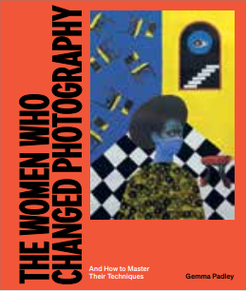
中文书名：《改变摄影的女性：以及如何掌握她们的技术》
英文书名：The Women Who Changed Photography: And How to Master Their Techniques
作 者：Gemma Padley
出 版 社：Laurence King
代理公司：ANA/Jessica
页 数：216页
出版时间：2024年8月
代理地区：中国大陆、台湾
审读资料：电子稿
类 型：摄影

内容简介：

• 探索了50位开创性的女性摄影师，以及如何将她们的风格和技术融入你自己的摄影中。
• 吸引那些对女权主义摄影史感兴趣的人以及那些寻求灵感和实用建议的人。

通常在男性同行的阴影下，这些鼓舞人心的女性过着迷人的生活——开发新技术，创造自己的标志性风格，捕捉从战争到时尚的一切。从早期的先驱到当代的领导者，她们为后代铺平了道路，激励他们拿起相机，决定他们想成为哪种类型的摄影师。

这本书用摄影师及其作品的全彩图片精美地配了插图，讲述了这些开创性的女性的故事，她们如何改变了我们今天看待世界的方式，以及她们如何帮助塑造了媒体。它还提供了如何在自己的摄影中庆祝这些开拓者的专家建议。按照步骤来做以掌握她们的技术，并在自己的工作中重现她们的风格。

摄影师包括安娜·阿特金斯、伊莫金·坎宁安、纳丁·伊杰维尔、李·米勒、希林·奈莎、洛娜·辛普森、辛迪·谢尔曼、扎内勒·穆霍利和英格丽·波拉德。

作者简介：

杰玛·帕德利（Gemma Padley）是一位摄影作家和编辑。她的作品发表在《每日电讯报》（Telegraph）、《泡沫》（Foam）、《光电监视器》（Photomonitor）、《镜头文化》（LensCulture）、《另一个》（AnOther）、《大象》（Elephant）、《英国摄影杂志》（British Journal of Photography）和《万语千言》（1000 Words）杂志上。

内文展示：

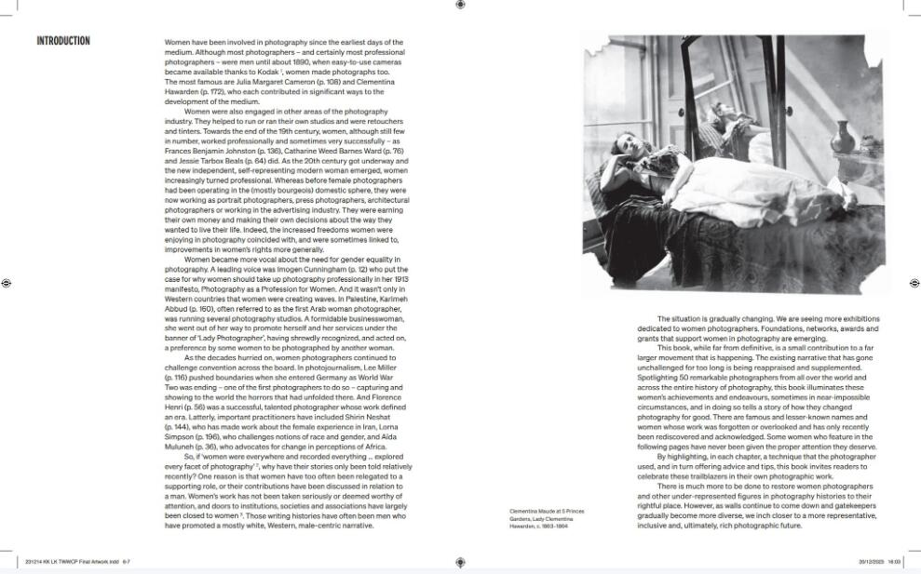
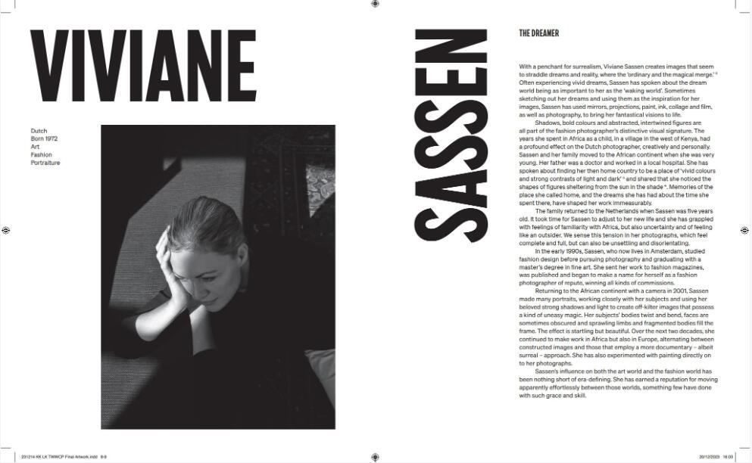

感谢您的阅读！
请将反馈信息发至：版权负责人
Email：Rights@nurnberg.com.cn
安德鲁·纳伯格联合国际有限公司北京代表处
北京市海淀区中关村大街甲59号中国人民大学文化大厦1705室, 邮编：100872
电话：010-82504106, 传真：010-82504200
公司网址：http://www.nurnberg.com.cn
书目下载：http://www.nurnberg.com.cn/booklist_zh/list.aspx
书讯浏览：http://www.nurnberg.com.cn/book/book.aspx
视频推荐：http://www.nurnberg.com.cn/video/video.aspx
豆瓣小站：http://site.douban.com/110577/
新浪微博：安德鲁纳伯格公司的微博_微博 (weibo.com)
微信订阅号：ANABJ2002


